企业一卡通管理方案

食堂售饭管理系统方案

目前中国的很多政府机关、厂矿企业、事业单位、大中专、中学的食堂还是沿用多年的传统的饭菜票结算方式，这种方式速度慢，易出差错，还得花费大量的人力和物力去印发，汇总饭菜票，而且饭菜票在反复的流通过程中携带了大量的病菌，很不卫生。
为解决这些弊端，我公司推出了射频卡食堂售饭管理系统。该系统用射频卡代替了现今食堂流通的饭菜票，用餐者到食堂吃饭前，先交一定金额现金作为预买饭菜票，由食堂管理部门把金额，姓名，编号等写入用户卡中；就餐者到食堂用餐时，只需将卡插入各窗口的售饭机中，即可由工作人员输入所用金额，售饭机会自动减去相应金额。当卡中钱数用到规定的最低线时，窗口机会在屏幕上显示并发出蜂鸣声，提醒用户该到指定地点追加金额，以恢复卡的使用。
第五代射频卡收费系统是我公司经过多年的反复研制和实践而生产出来的，是适用于各行业食堂的现代化餐饮收费系统。
射频卡取代了传统餐票，避免了餐券流通过程中所造成的人力、物力、财力的浪费，避免了餐券的伪造、丢失，杜绝了食堂福利外流、病菌交叉感染等弊端，实现了财务日清月结。射频卡的使用和推广对促进后勤现代化改革起到了巨大的推动作用。

- 射频卡技术简介

射频卡又叫非接触式IC卡， 诞生于90年代初，是世界上最近几年发展起来的一项新技术，它成功地将射频识技术和IC卡技术结合起来，解决了无源(卡中无电源)和免接触这一难题，是电子器件领域的一大突破。由于存在着光电卡、磁卡和接触式IC卡不可比拟的优点，使之一经问世，便立即引起广泛的关注，并以惊人的速度得到推广应用。
射频卡由IC芯片、感应天线组成，并完全密封在一个PVC卡片中，无外露部分。非接触式IC卡的读写过程，通常由射频卡与读写器之间通过无线电波来完成读写操作。
射频卡本身是无源体，当读写器对卡进行读写操作时，读写器发出的信号由两部分叠加组成：一部分是电源信号，该信号由卡接收后，与其本身的L/C产生谐振，产生一个瞬间能量来供给芯片工作。另一部分则是结合数据信号，指挥芯片完成数据、修改、存储等，并返回给读写器。由射频卡所形成的读写系统，无论是硬件结构，还是操作过程都得到了很大的简化，同时借助于先进的管理软件，可脱机的操作方式，都使数据读写过程更为简单。
与接触式 IC卡相比较，射频卡具有以下优点：
- 可靠性高：射频卡与读写器之间无机械接触，避免了由于接触读写而产生的各种故障。例如：由于粗暴插卡、非卡外物插入、灰尘或油污导致接触不良等原因造成的故障。此外，射频卡表面无裸露的芯片，无须担心芯片脱落、静电击穿、弯曲损坏 等问题，既便于卡片的印刷，又提高了卡片的使用可靠性。
- 操作方便，快速：由于非接触通讯，读写器在10cm范围内就可以对卡片操作，所以不必插拔卡，非常方便用户使用。射频卡使用时没有方向性，卡片可以任意方向掠过读写器即可完成操作，这大大提高了每次使用的速度。
3． 防冲突：射频卡中有快速防冲突机制，能防止卡片之间出现数据干扰，因此，读写器可以“同时”处理多张射频卡。这提高了应用的并行性，无形中提高了系统工作速度。
4． 可以适合于多种应用：射频卡的存储结构特点使它一卡多用，能应用于不同的系统，用户可根据不同的应用设定不同的密码和访问条件。
5． 加密性能好：射频卡的序列号是唯一的，制造厂家在产品出厂前已将此序列号固化，不可再更改。射频卡与读写器之间采用双向验证机制，即读写器验证IC卡的合法性时IC卡也验证读写器的合法性。射频卡在处理前要与读写器进行三次相互认证，而且在通讯过程中所有的数据都加密。此外，卡中各个扇区都有自己的操作密码和访问条件。正由于射频卡具有以上无可比拟的优点，所以它很适宜应用于电子钱包，公路自动收费系统、食堂售饭系统和公共汽车自动售票系统等

- 射频卡系统参数
射频卡符合国际标准，数据保存期为10年，读无限次。射频卡不带电源，自带天线，内含加密控制逻辑电路和通讯逻辑电路，卡与读写器之间的通讯采用国际通用的DES和RES保密交叉算法，具有极高的保密性能。
工作频率：
防冲突：同一时间可处理多张卡略读写距离：在20MM内(与天线形状有关)能方便、快速地传递数据
- 半双工通讯方式
- 在无线通讯过程中通过以下机制来保证数据完整
支持多卡操作
防冲突机制：同一时间内可处理多张卡，并且在处理卡片时可防突发的读或写或读写中断现象动态读写当对某张卡片进行处理时，其它卡可进入或离开射频区域快速防冲突协议每增加一张卡对整个处理过程来说仅增加1ms
- 材料：PVC
- 尺寸：符合ISO10536标准
- 工作温度：20℃至50℃(湿度为90％)
- 无电池：无线方式传递数据和能量
- 芯片加工技术：采用高速的CMOSEEPROM工艺
- 组成部分：一个 芯片和一个简单的线圈各安全性：
- 相互认证(ISO/EC DIS97982)
- 通讯过程中所有数据均加密以防止信号截取
- 每张卡的序列号是全球唯一的
典型交易过程＜100ms
- 工作原理
卡片的电气部分只由一个天线和ASIC组成，没有其它外部器件。天线：卡片的天线是只有几组绕线的线圈，很适于封装到ISO卡片中。射频卡的工作原理是：读写器向射频卡发一组固定频率的电磁波，卡片内有一个LC串联谐振电路，其频率与读写器发射的频率相同，在电磁波的激励下，LC谐振电路产生共振，从而使电容内有了电荷，在这个电容的另一端，接有一个单向导通的电子泵，将电容内的电荷送到另一个电容内储存，当所积累的电荷达到2V时，此电容可做为电源为其它电路提供工作电压，将卡内数据发射出去或接取读写器的数据。
- 保密性
射频卡的保密性能很好：读写前三次确认、独一无二的卡片序列号、传输数据加密。
射频卡收费机
技术指标
结算时间 ＜1秒、脱机缓冲5000笔、功 耗＜10W、电源电压220V±10%
通讯接口 RS-485、可靠通讯距离 1200米、通讯速度9600BPS
射频卡收费主控系统

1、财务管理日清月结
● 数据库安全防范，无懈可击。售饭管理软件中的财务部份属于规范化财务软件。采用SQL2000专用数据库，各数据的不同加密存储、设置的校验位和数据库的关联校验，完全杜绝了财务人员修改数据库的可能性。
● 项目统计门类齐全。对日或餐的营业情况按任意时段统计，实现“当日结算”、“营业统计”、“日志检索”、“发放月补”等各项功能。
● 轻松打印，一目了然。管理系统中的开户、撤户、换卡、纠错、月补及其他修改帐户内容的报表凭证及操作流水帐均可立即统计并迅速打印。
● 交易纠错，报表记录，安全周到。在财务管理上，管理系统软件设置了一项重要的纠错功能，从而解决了拔卡之后的误操作只有退现金的难题。
2、超强通讯与系统容量
● 强力网络通讯使系统运行更为顺畅。微机售饭管理系统通讯率达9600Bps、可靠通讯接力网络半径1.2公里，通过中继器可进一步延长。网络实时运作，单台计算机可实时联网控制128台收费机、多台计算机组成局域网可控制更多，可实现大规模的光纤通讯及利用专线和借助电话网实现多区联网。
● 系统容量依据目前中国国情设计，更符合食堂实际。
射频卡食堂微机售饭管理系统最大注册容量6万人

3、软件功能
● 系统软件由DELPHI开发而成，Windows界面，操作简单、直观、明了，键盘封锁、鼠标限位，提示跟踪，指引操作。
● 运行windows环境，环境单一，安全可靠，易学易懂。
● 实时操作，立即生效。具有开户（批量）、撤户（批量）、挂失、解挂、存款、取款、换卡、帐目查询.纠错、帐户各项统计等功能一应俱全。
● 多口令、多操作员管理。只有合法的操作员才能进行开户、存取款、换卡等与现金有关的操作。
● 统计灵活，可任意查询、统计一餐、一天及任意时间的每个窗口/每个人的消费流水帐（如：哪一天什么时间在哪个窗口消费多少钱、帐户还余多少钱）。
● 可统计出最高就餐额、最低就餐额和平均就餐消费信息，对单位掌握消费水平很有帮助。
● 可自由设置伙食补助，根据要求按月自动输入。
● 可自动加收管理费。
4 技术延展性
● 系统软件预留模块接口，便于日后联入企业网及建立企业一卡通。
● 多个主机在不降低系统性能的基础上可以连接成一个标准计算机网络，同时与后勤、财务的计算机相连。
5 监控功能
● 可从计算机屏幕观察到各收费机是否关机，是否正常工作。
● 操作员可以从计算机上发现故障点，维护人员可依此排除故障。
● 可详细了解各窗口的就餐人数、营业总额、当次交易额、日营业额、存取款总额等各种分段数据信息。
6 安全保护
● 数据库中设有备份库 .

● 软件具备完善和断点保护错误自动恢复功能，使数据安全更有保证。
● 就餐机出现故障时，能自动脱离网络，不影响整个系统运行。
- UPS电源为计算机在市电出现故障或停电时不影响系统正常运行。

- 系 统 构 成
射频卡微机售饭系统由计算机控制室、线路、窗口收费机三个部分组成。计算机配套设备包括一台计算机、一台打印机和一台不间断电源（可选），计算机接入网络控制器后，最多可以联网控制128台射频卡收费机。迭加后可联网控制256台收费机，系统软件数据库可以管理6万人， 如图：
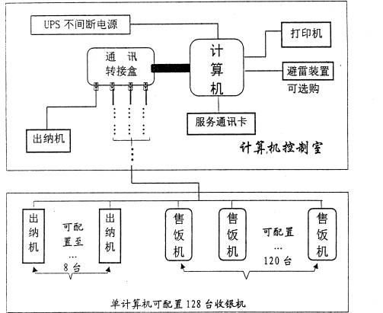
说明：
- 售饭机放在售饭窗口处，由炊事员进行操作。
- 射频卡收费系统的收费机分为卧式、挂式两种机型。
- 射频卡由就餐者持有，就餐时用此卡进行结算。
- 网络控制器连接在计算机RS232接口，负责终端收费机的控制工作。
- UPS电源，平时为计算机、收费机提供稳压电源。停电时做不间断应急电源。
工作流程图
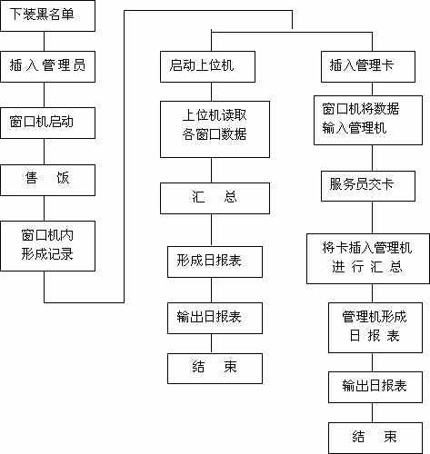
- 系 统 释 疑

1．资金短缺怎么办？
使用射频卡微机售饭系统的优势已是有目共睹，但一些单位因资金问题而迟疑不决。其实建立一套射频卡微机售饭系统并不需要投入很多资金，只要运作得法，甚至不用投钱即可建立，且看如下分析：
由于射频卡微机售饭系统属于局部信用卡，故按信用卡惯例，可向持卡者收取部分信用押金：此押金办卡时交纳，购卡人离职时退还。但在学校学生的加入和毕业是相对的，所以对单位而言，此押金将是一笔固定的流动资金。以1000人、每人收取20元计，就会有20000元资金到位；而系统中的卡片是要卖给购卡者的，这样以每张卡收取20元计，就又有20000元资金到位。而一个1000人的单位建立一套射频卡微机售饭系统40000元已基本够用。更何况射频卡微机售饭系统是一套可以产生明显经济效益的系统：
- 堵塞原菜票、现金流通过程中的偷窃、丢失等漏洞。
- 提高管理水平，节约人力，加快售饭速度，从而降低成本，提高收益。
- 客观上一定程度限制了职工的消费范围，杜绝了饭菜票成为单位周围“流通货币”的弊端，增加了职工在食堂就餐的机会，为食堂增了加收入。
- 只要有效地将“信用押金”这笔无息的资金周转好，也会产生很好的效益。
- 每年的换卡也会给单位带来很大的收入（卡的成本并没有20元）。所以说单位基本上不用投资即可使用高效、方便、现代化的射频卡微机售饭系统。而使用射频卡微机售饭系统的优点已是人所共知，这样一来早用早受益，据现在用户的经验表明：使用射频卡微机售饭系统后一般两年左右即可收回投资。
2、不懂计算机的人能操作吗?
射频卡产品软件设计最为突出的特点就是直观、易学易懂，不需要具备专业计算机知识。当然，如果您已具备一定的计算机基础知识，操作起来就更游刃有余了。
窗口界面采用windows风格，具有丰富的立方体图文界面，您只需盯住屏幕，系统运行情况尽在眼前。每一步操作均有专门的提示，界面颜色可根据操作作者喜好任意调色和搭配，让您赏心悦目，轻松工作。
3．针对财务保障，系统安全可靠性如何?
食堂售饭涉及人员众多，款项较大，系统安全可靠性就显得尤为重要。系统在主机运行安全保障、帐户加密、卡片加密等方面采取了有效措施，并进一步完善，精益求精。
4．如在售饭过程中，主机发生故障，如何保证系统正常运行？
由于售饭机可以脱离主机独立运行，所以即使主机或网络出现任何故障，都不影响食堂的售饭。
5．如何避免操作人员的误操作对系统运行产生严重后果？
系统增强了提示。报警功能并增设拒绝错误操作功能。对于危险操作，主机会发出报警声。在软件中系统对键盘上不用的键实行全封闭，对鼠标器实行范围限制，每步关键操作都在确认之后，主机才予以执行。对于某些错误操作，主机会拒绝执行而回到初始状态，直到操作正确，从而保证了系统可靠运行。
6．从财务角度如何避免操作售人员的个人行为?
操作人员的管理实行口令规约。操作员需凭口令(即密码)才可操作主机。

- 食堂环境下各类卡的比较
随着社会发展，信用卡在各个领域已逐步推广使用。目前，涉足食堂进餐卡领域的不外乎ＩＣ、光电卡、射频卡三种类型。
射频卡产品具有操作简单、读卡容易、误码率低，不受水、油污、灰尘、磁场、温度等外界影响，不怕磨损，使用寿命长、维护方便等优点，更适用于食堂环境，受到了国内院校和企事业单位的普遍欢迎，为院校和企业事业单位和后勤管理现代化展示了广阔前景。
在目前大多数用户的第四代产品成功经验的基础上，根据食堂环境的具体情况和简化操作的具体要求，对系统软件、硬件进行了较大的改进和完善。2005年投放市场的第五代产品，是实现伙食管理规范化、科学化进程中的里程碑。
下表是光电卡、ＩＣ卡、射频卡的性能比较：
类别  性能 | 射频卡 | 光电卡 | IC卡
适应性 | 强,不受外界环境影响 | 较强,不受油污.灰尘.温度等外界环境的影响 | 适用于使用频率低、环境清洁的场合
抗折性 | 强 | 易折断 | 强
读卡方式 | 非接触式 | 非接触式 | 机械触点式
读卡机构 | 模块化 | 简单, | 模块化
安全性 | 不能伪造 | 容易伪造 | 难于伪造
可靠性 | 高 | 较低 | 高
卡成本 | 较贵 | 最低 | 较低
使用寿命 | 大于十年 | 短 | 500000次
市场情况 | 成为其他系统的替代品 | 已淘汰 | 较多
六、净化食堂信用卡系统

一、中国食堂逐步进入电子货币时代
目前，国内95%以上的高校学府和许多国家机关、企、事业单位，持卡就餐已成为习惯。有关专家指出：推广微机售饭，其意义不仅在于简化就餐结算过程，而是从根本上解决了餐券流通过程中的弊端。所以采取相适合的信用卡应用技术，便成为信用卡应用厂商们共同面临的课题

二、射频卡将是未来趋势
食堂这一中国特有的名词代表着这样的环境定义：油污、蒸汽、高温、高湿，而这种环境对于磁卡却是大敌。此外，采用摩擦式读卡是这些卡的弱项：以单位为例，职工每日三餐，每餐读卡二次，扣除每人每年读卡2000余次，因此，对于信用卡和窗口读卡机的抗磨性能要求极高。不仅要求卡片表面保持清洁干燥，而且磨损和老化的问题。
近几年时间，一种叫做“射频卡”的自动售饭系统广受单位的青睐。射频卡采用非接触式读卡，不会对卡片和读卡器造成磨损，再加上使用方便，完全可以通过计算机进行管理。而且，较好的联网系统也使得户外联网不会影响售饭机正常工作，克服了室外电线给自动售饭系统带来的缺陷。

七、射频卡售 RS-485

第三食堂
第一食堂
第二食堂

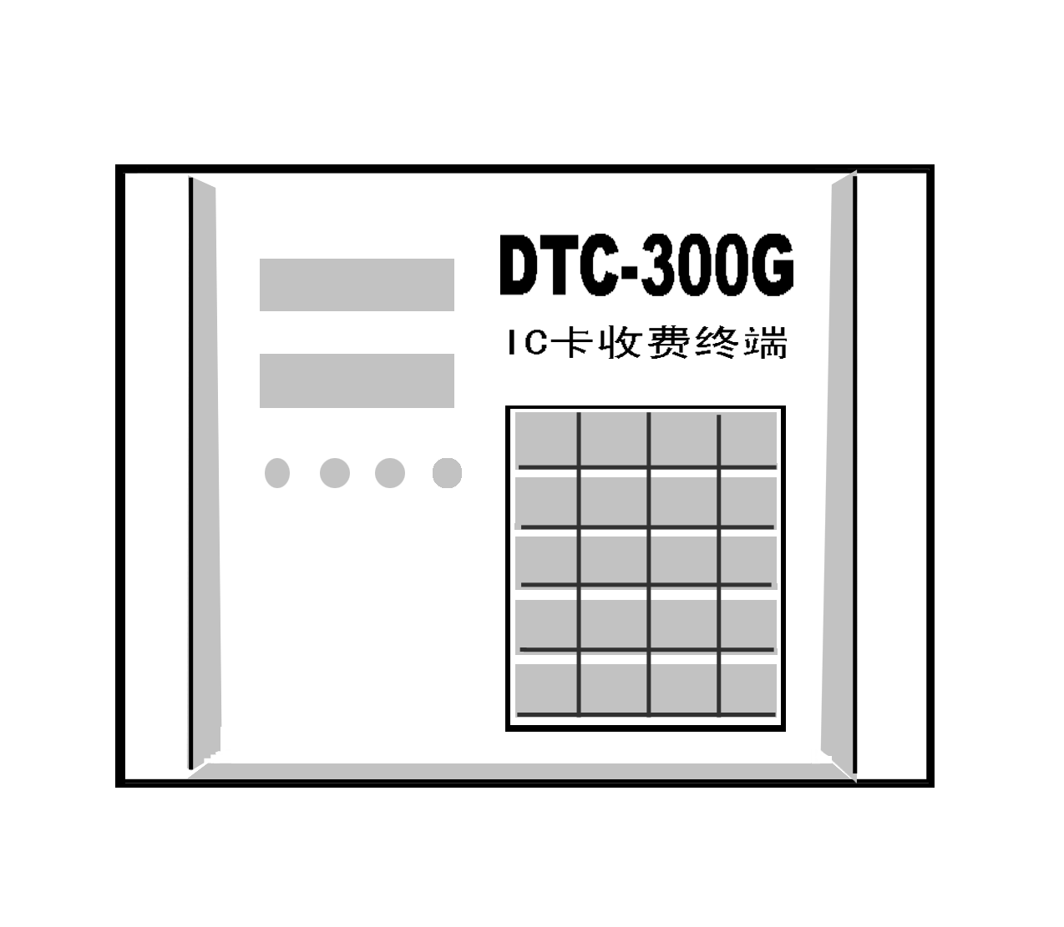

一台主机负责管理全校所有售饭机，主机与售饭机之间通过RS-485网络连接，一台主机可管理256台售饭机，最长有效距离为1.2KM（如重庆大学、合肥工业大学、北京航空航天大学均为140台以上,桂林电子工业学院为100台以上），通过增加中继器可以成倍延长传输距离。集中管理式结构的最大特点是管理简单，设备投资小。
二、射频卡卡的应用
从目前市场情况看，射频卡主要用在以下领域：
1、公路收费 2、公共交通3、门禁系统4、餐饮收费行业（食堂收费系统）
三、系统产品介绍
- 售饭机
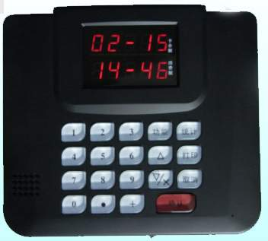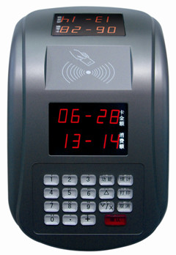
（1）、指 标
·外型尺寸：40cm×30cm×10cm
·接 口：RS-485 接口。
·显 示：双屏显示，2个显示窗/面，分别显示卡中余额。
·键 盘：数字键（0—9），功能键10个。
·电 源：AC220V，DC1.2V 4AH
·读写距离：2—10cm。
·读写方式：无线读写。
·净 重：2.5kg。
（2）、功 能：
·显示卡中余额
·将新余额写入卡中
·带加密算法，发行卡号，密钥，管理功能
·金额直接输入、金额自动收费两种方式
·金额累计功能
·卡片收集交易帐目，卡片下载功能
·可以保存5000笔交易记录
·具有联网，非联网两种方式
·具有单机独立工作的能力，即使管理机关闭或出现故障仍然可以继续工作。
·自带后备电池，可以流动作业，一次工作最长时间可达6小时以上。
·采用插卡式读卡方式，提供插卡槽，防止多张卡同时读写。
·款式多样，提供台式，挂式多种造型和安装方式。
- 发卡机
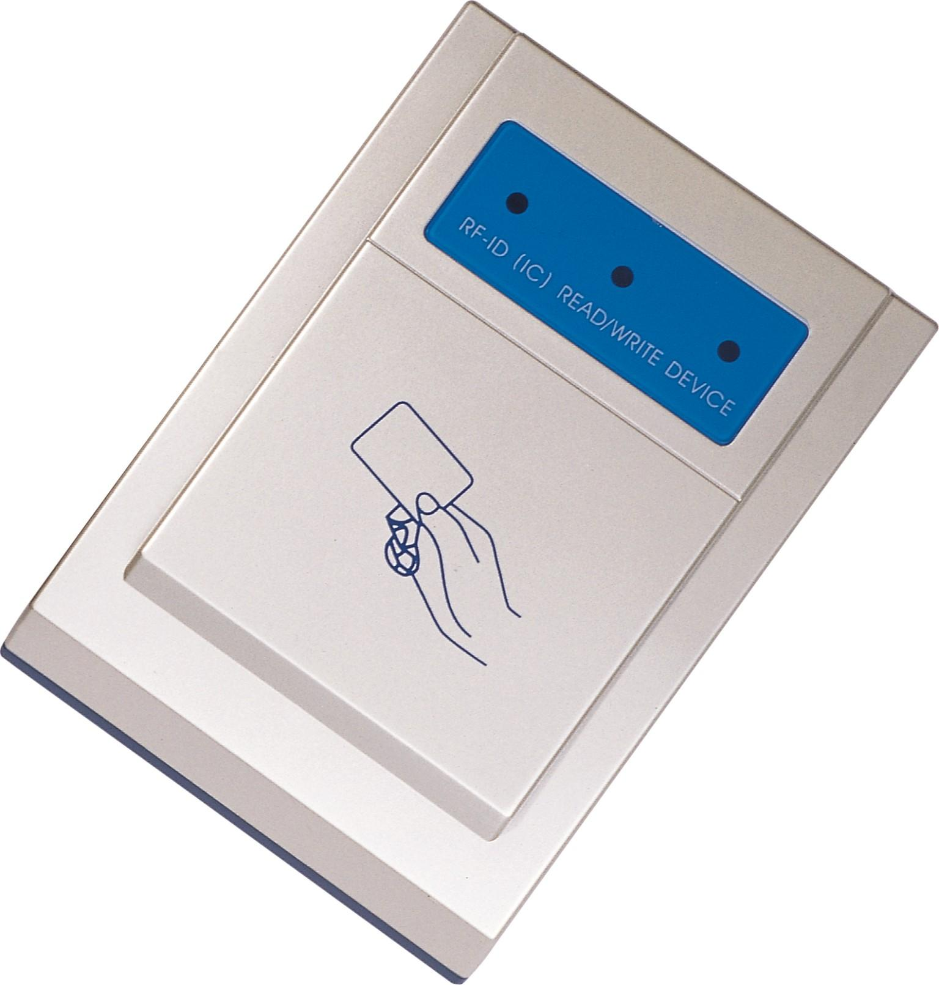
（1）无需外加电源，便于携带安全
（2）发卡、存钱一体，节约费用。
- 网络控制器
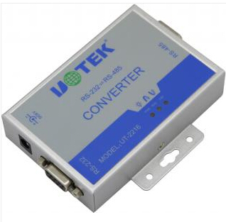

（1）最多接128台终端，通讯距离1.2KM
（2）带通讯指示，直观方便
（3）RS485输出
（4）选用高品质、耐高压芯片
（5）可用于售饭、考勤、远程工控等多种领域，无须安装，即插即用
- 软件功能：
- 卡操作:发行新卡，按照班级一次性导入学生信息
- 增减款操作
- 日常处理功能：注销挂失、数据结转、月结、年结。
- 数据下载：餐次窗口、下载系统参数、下载挂失单、下载菜单、下载日期时间。
- 报表打印功能：
IC卡信息表、存款明细表、个人消费明细表、消费分析统计表、挂失明细表、餐次窗口统计表、餐次分组统计表、窗口机销售表、窗口汇总统计表、食堂销售统计表、综合汇总表、资金平衡表、食谱、核算明细表、历史记录表。
- 数据下载
- 窗口监控
- 系统管理

